关于收看【超星尔雅--李子勋心理健康主题直播】的通知
近年来，学校每学期引进了北京超星尔雅教育科技有限公司的特色慕课供我校学生作为通识选修课选修。现该公司推出【超星尔雅--李子勋心理健康主题直播】，有兴趣的同学可以收看，今后该公司将不定期推出系列直播讲座，欢迎同学们持续关注。
一、直播时间
2016年12月19日 13:30-15:00
二、直播内容
生活与学业的平衡
情绪管理与人际关系
恋爱与就业
三、直播主讲
著名心理学家 李子勋
四、收看步骤
第一步 下载学习通（在手机app里搜“超星学习通”或用手机扫下面的二维码）
第二步 输入邀请码 mlearn
第三步 观看直播，进入实时交流小组参与互动


五、直播介绍
心理学大师开讲 给你不一样的大课直播！
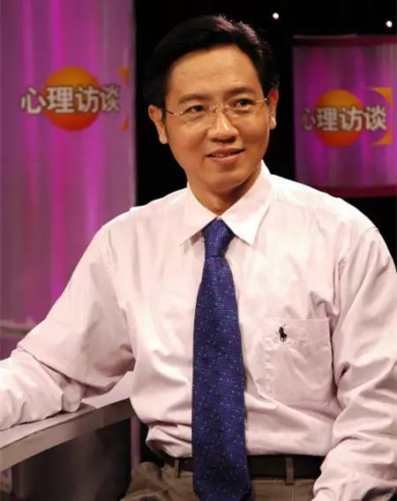
李子勋——有思想、有温度的心理学界的哲学家
他是睿智的学者，他以文学的视角、哲学的思维、心理学的定义来整理和解读现实中困扰你的问题

“希望通过我的课让每一个大学生成为自我心理治疗和自我情绪治疗的专家！”
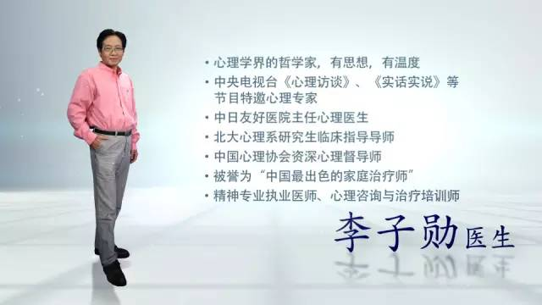

李子勋 经典MOOC
——史上最受欢迎的《大学生心理健康教育》MOOC
430余所学校、40余万人选修
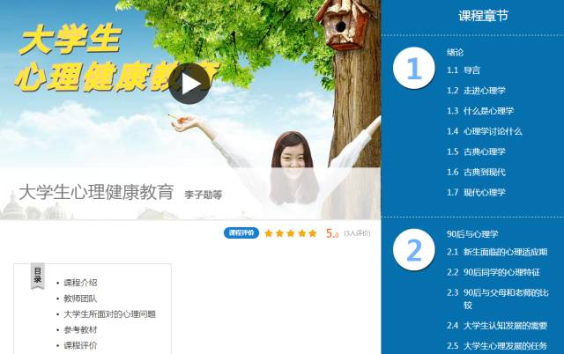
——三位心理专家联袂主讲 紧密契合大学生发展需求
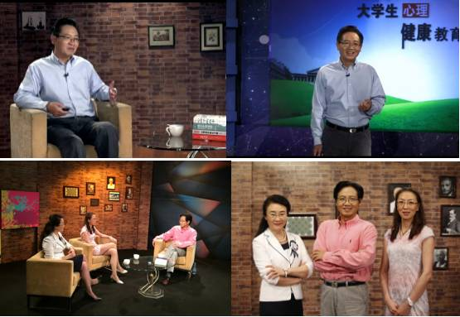
——混合式教学设计与师资培训，400余名心理教师受益
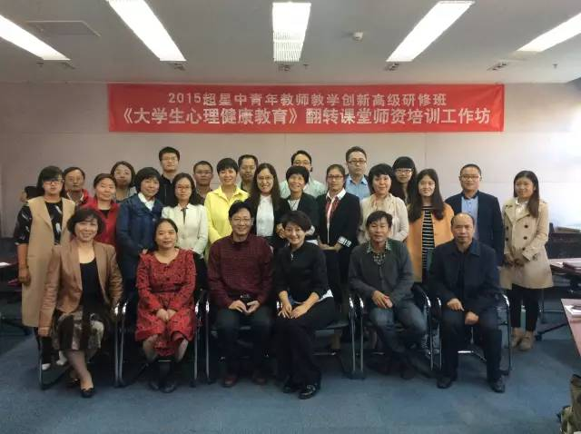
六、下期直播预报：
《国学与恋爱健康》 12月23日 18:00-19:30
著名国学专家 马仙蕊 医生

